Національний технічний університет України

«Київський політехнічний інститут імені Ігоря Сікорського»

Факультет інформатики та обчислювальної техніки

Кафедра автоматизації систем обробки інформації та управління

“Сучасні операційні системи”

Лабораторна робота №3

Перевірив: Дифучин А. Ю.

Виконав: Коноплянка Д. С.

Студент гр. ІС-73, ФІОТ,

3 курс

Київ

НТУУ «КПІ ім. І. Сікорського»

2020

**Тема**: Дослідження дисциплін обслуговування заявок при обмежених ресурсах

**Мета**: дослідити стратегії обслуговування заявок.

**Опис розробленого алгоритму**:  
Каждый пакет имеет два параметра:

• Количество тактов для обработки.

• Приоритет.

Очередь имеет фиксированную длину, при появление нового пакета, он упорядочено добавляется в очередь. Соответственно если очередь полная, и пришел пакет с меньшим приоритетом чем у последнего пакета в очереди, он отбрасывается.

Главный недостаток приоритетной очереди – не гарантируется что пакет будет когда-либо обработан.

**Лістинг програми:**

**Index.py**

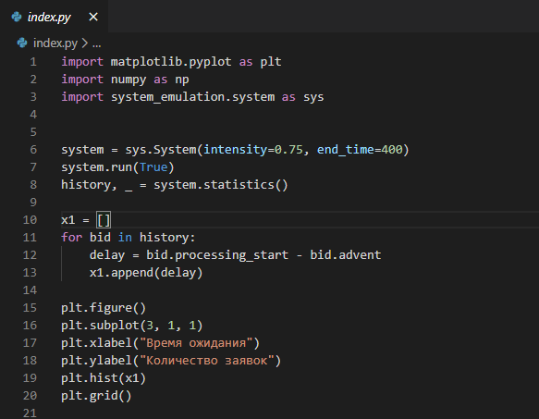

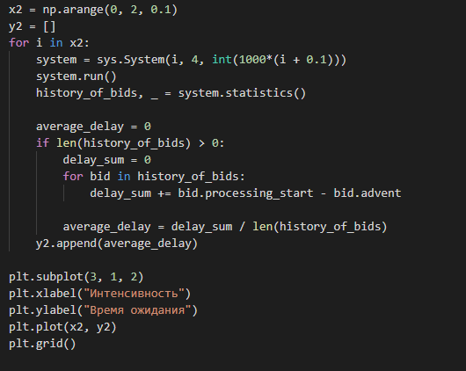

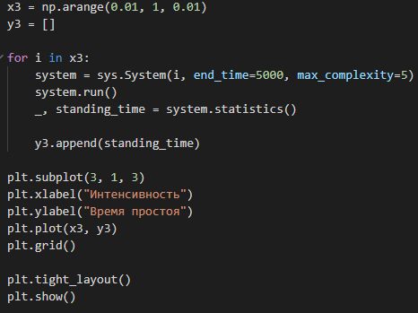

**Random_algorithm.py**

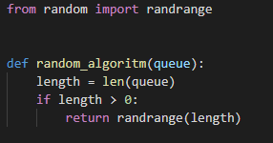

**Resource.py**

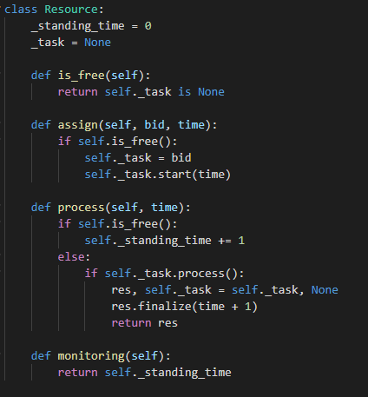

**Scheduler.py**

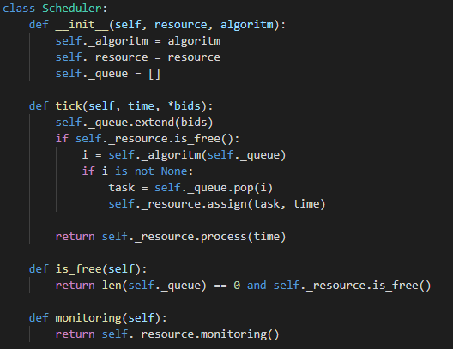

**Standart.py**

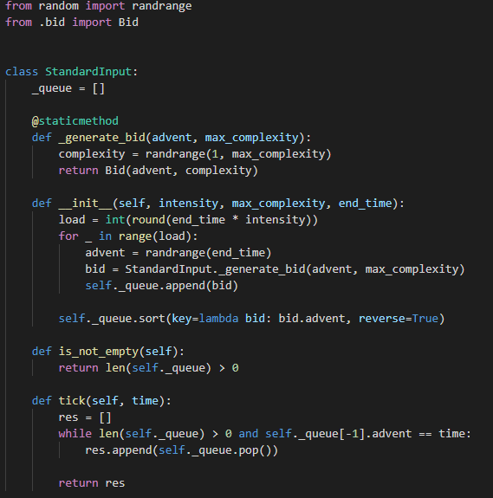

**StandartOutput.py**

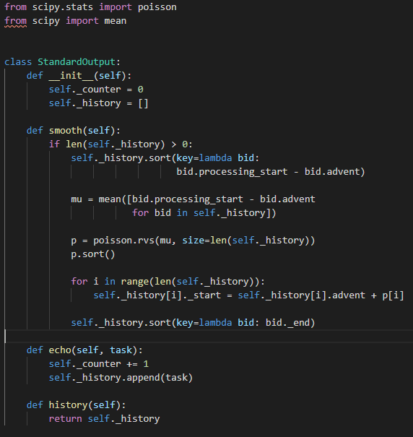

**System.py**

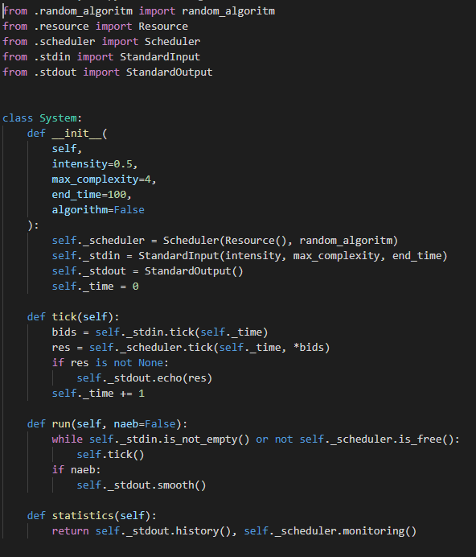

**Виконання програми:**

